ŻABKI
12.04.2021

- Nauka rymowanki o ufoludkach.
Dziecko powtarza rymowankę z różnym natężeniem głosu: cicho, gdy rodzic położy palec na ustach, głośno- gdy podniesie rękę.

Ufoludki, ufoludki
to zielone, małe ludki.

- Zabawy ruchowe
Nagranie muzyki o zmiennym tempie.

- w pozycji siedzącej- przyciąganie kolan, chowanie głowy, rozprostowywanie się do pozycji leżącej.
- maszerowanie i bieganie z podnoszeniem wysoko kolan.
- improwizacje ruchowe do muzyki o zmiennym tempie.

- Słuchanie opowiadania A. Onichimowskiej „Zasypianka z ufoludkiem”.
Rozmowa na temat ufoludka:
- kto to jest ufoludek?
- co to jest UFO?

Mam na imię Egon, a mój statek kosmiczny – Ogon. Mieszkamy na Marsie. Najbardziej lubię podróżować nocą. Ogon lata cicho jako ćma i jest tak malutki, że wszędzie możemy się wślizgnąć. Oblatywałem kiedyś po raz pierwszy planetę Ziemia. Ciekawe, czy jest zamieszkana… zastanawiałem się, zbliżając coraz szybciej do rozjarzonej kuli. Ogon zniżył lot i znalazłem się naprzeciwko domu z uchylonym oknem. Już po chwili byliśmy w środku. W łóżku spał olbrzym. Był częściowo przykryty. Miał na pewno jedną rękę, jedno ucho i głowę porośniętą ciemną trawą. Nie wiem, jak się poruszał, czy też na sprężynie, jak ja, czy jakoś inaczej, bo bałem się go odsłonić. Na mojej planecie najwyższy mieszkaniec ma dwadzieścia centymetrów wzrostu.
A potem znalazłem dwa statki kosmiczne.
– Co robisz? – spytał Ogon.
– Próbuję uruchomić te rakiety.
– Przecież to są trampki! Nie ciągnij za sznurowadła, bo urwiesz! I w czym jutro ten chłopczyk pójdzie do przedszkola? – wskazał antenami na śpiącego olbrzyma.
Nie chciałem dłużej słuchać, jak Ogon się mądrzy. Był już kiedyś wcześniej na Ziemi, z moim bratem.
– Odlatujemy! – zatrzasnąłem kabinę.
Olbrzym poruszył się gwałtownie. Ma jednak dwoje oczu, zauważyłem. I dwoje rąk. A skoro nosi trampki, ma również nogi… Wszystko to zapisałem szybko w moim elektronicznym notesie. – Wielki ze mnie naukowiec – mruknąłem z dumą na pożegnanie, wzlatując ponad dachy.

Rozmowa na temat opowiadania.
- Jak się nazywał ufoludek? Jak się nazywało jego UFO?
- Gdzie przyleciał Egon? Skąd przyleciał?
- Czy był on duży czy mały- względem nas, ludzi?
- Jak Egon opisał olbrzyma?
- Z czym Egon pomylił trampki?
- Co wyjaśnił mu Ogon?
- Jak wyglądał Egon? Jak się poruszał?

- Ćwiczenia słuchowe Rozmowa z ufoludkiem.
Dziecko powtarza za rodzicem:

re ra ru ro ry  sza szo szy sze szu | resz rasz rusz rysz rosz  nasz pasz busz pusz

- Rysowanie ufoludka według rymowanki.
Dziecko mówi rymowankę i rysuje ufoludka.

Ufoludki, ufoludki
to zielone, małe ludki.

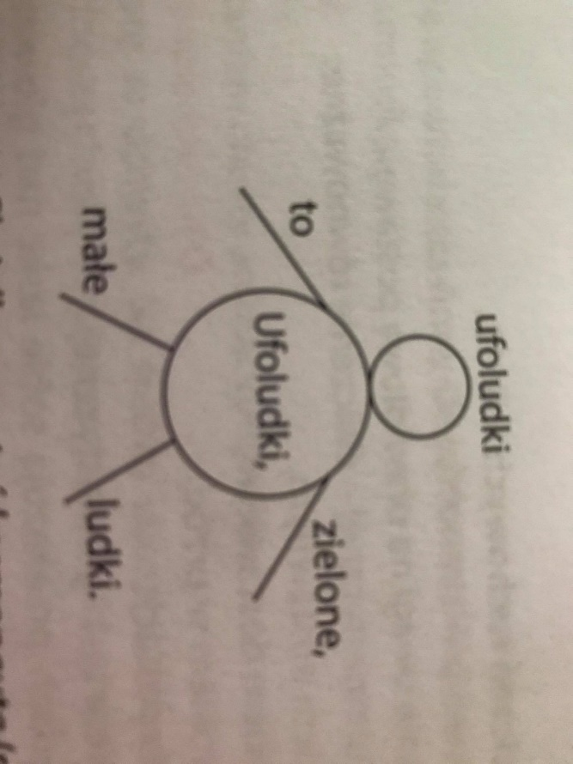

- Praca techniczna Mój ufoludek.
Dziecko wykonuje ufoludka według własnego pomysłu i dostępnych materiałów. Np.
-Może to być ufoludek wyklejony z kolorowego papieru na kartce.
-Może to być ufoludek z papierowego talerzyka lub kubeczka.
-Może to być ufoludek wykonany z rolki po papierze toaletowym.
Poniżej zdjęcia z inspiracjami:

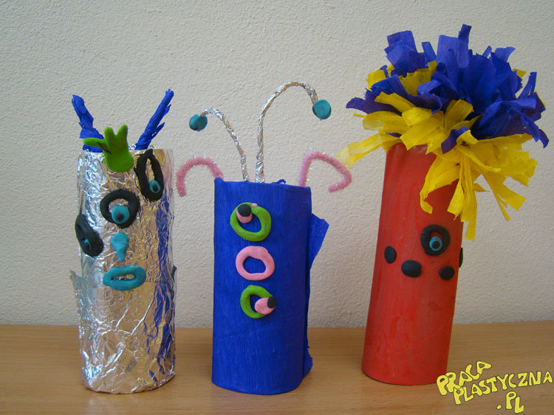
Pracaplastyczna.pl

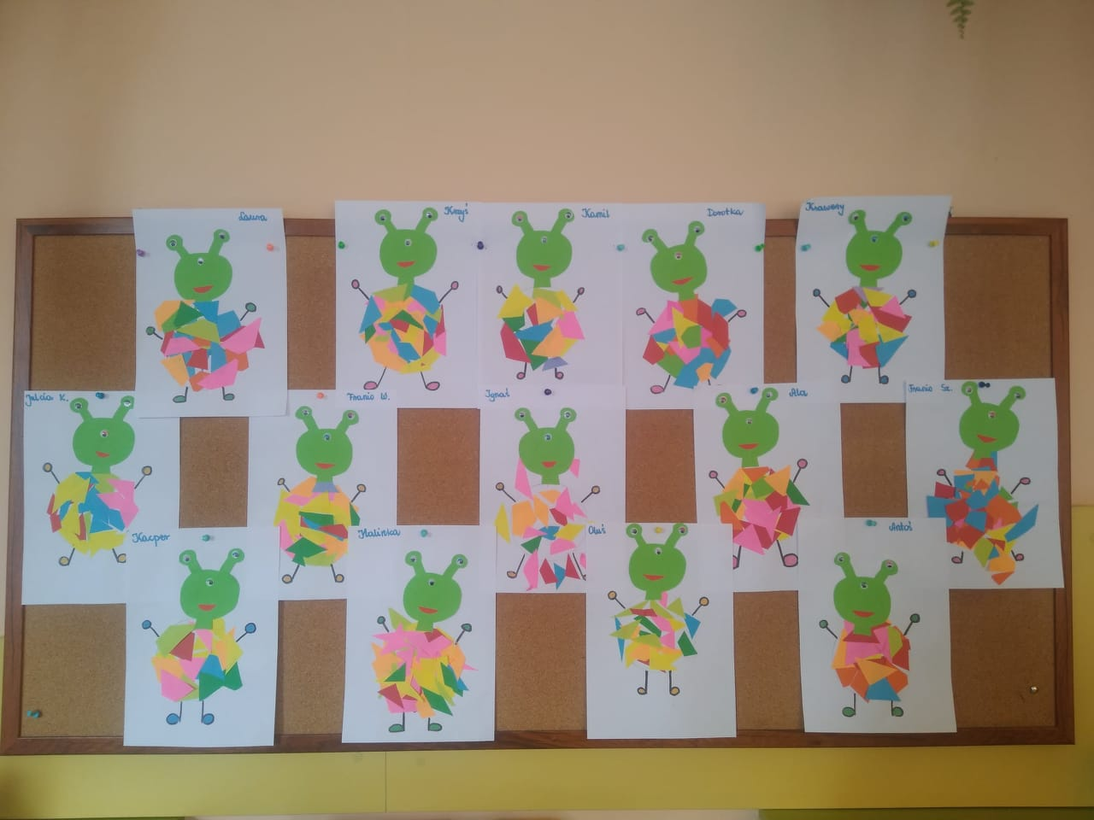
P50.lublin.eu
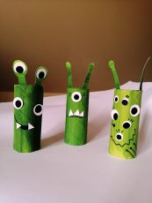
Kultura-oborniki.pl

